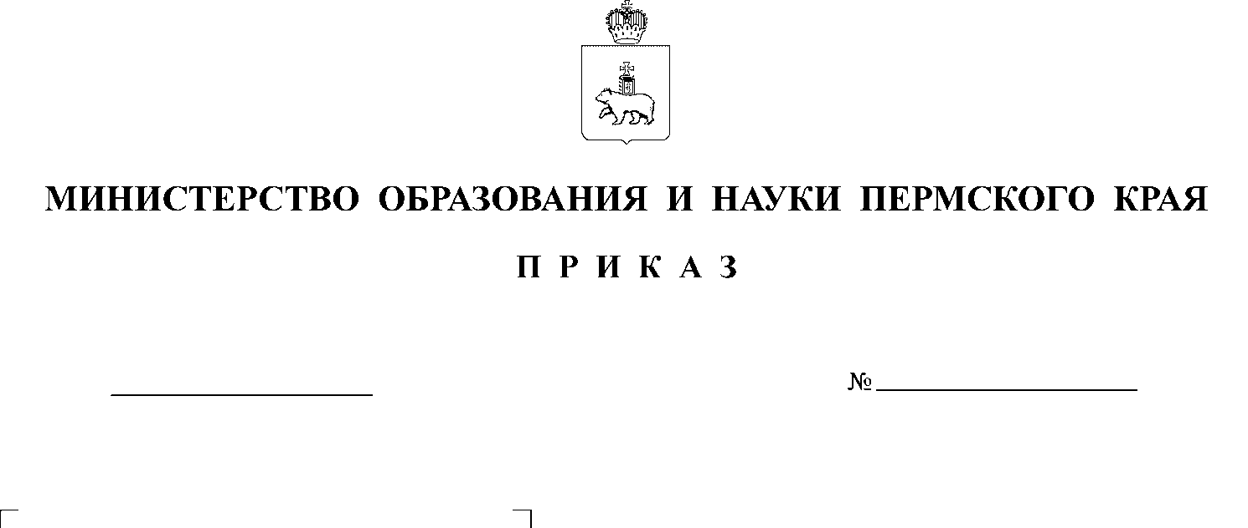

Об утверждении списка победителей конкурса
на присуждение премий лучшим учителям за достижения в педагогической деятельности в Пермском крае в 2023 году за счет средств федерального бюджета

В целях реализации Указа Президента Российской Федерации
от 28 ноября 2018 г. № 679 «О премиях лучшим учителям за достижения
в педагогической деятельности», в соответствии с Правилами проведения конкурса на присуждение премий лучшим учителям за достижения
в педагогической деятельности, включающие в том числе условия участия в нем, утвержденными постановлением Правительства Российской Федерации от 29 декабря 2018 г. № 1739, приказом Министерства образования и науки Пермского края от 29 апреля 2021 г. № 26-01-06-481 «О проведении конкурса на присуждение премий лучшим учителям за достижения в педагогической деятельности в Пермском крае» и на основании протокола заседания краевой конкурсной комиссии по организации и проведению конкурса на присуждение премий лучшим учителям за достижения в педагогической деятельности
в Пермском крае от 22 июня 2023 года № 2
ПРИКАЗЫВАЮ:
1. Утвердить прилагаемый список победителей конкурса на присуждение премий лучшим учителям за достижения в педагогической деятельности
в Пермском крае в 2023 году за счет средств федерального бюджета (далее – конкурс, победители конкурса).
2. Краевому оператору конкурса (государственному автономному учреждению дополнительного профессионального образования «Институт развития образования Пермского края») в срок до 04 июля 2023 года обеспечить сбор документов для перечисления денежных средств победителям конкурса.
3. Консультанту отдела содержания общего образования управления общего, дополнительного образования и воспитания Качиной С.М.
в срок до 13 июля 2023 года направить в Министерство просвещения Российской Федерации перечень победителей конкурса с приложением документов, указанных в пункте 6 Правил присуждения премий лучшим учителям за достижения в педагогической деятельности и обеспечения порядка их выплаты, утвержденных постановлением Правительства Российской Федерации от 29 декабря 2018 г. № 1739.
4. Контроль за исполнением приказа оставляю за собой.
Министр Р.А. Кассина
УТВЕРЖДЕН
приказом Министерства
образования и науки
Пермского края
от №

СПИСОК
победителей конкурса на присуждение премий лучшим учителям за достижения в педагогической деятельности
в Пермском крае в 2023 году за счет средств федерального бюджета
№ п/п | Фамилия, имя, отчество | Должность | Полное наименование образовательной организации, в которой работает учитель, в соответствии с уставом образовательной организации | Муниципальное образование Пермского края
1 | 2 | 3 | 4 | 5
1 | Анисимова  Анастасия Сергеевна | учитель истории, обществознания и права | Муниципальное автономное общеобразовательное учреждение «Гимназия № 31» г. Перми | Город Пермь
2 | Барбоева  Наталья Васильевна | учитель русского языка и литературы | Муниципальное автономное общеобразовательное учреждение «Гимназия №1» города Соликамска  Пермского края | Соликамский городской округ Пермского края
3 | Бас  Наталья Валерьевна | учитель истории и обществознания | Муниципальное автономное общеобразовательное учреждение «Средняя общеобразовательная школа № 12» | Соликамский городской округ Пермского края
4 | Борисова  Кристина Олеговна | учитель истории и обществознания | Муниципальное автономное общеобразовательное учреждение «Средняя общеобразовательная школа № 101» г. Перми | Город Пермь
5 | Бунакова  Наталья Николаевна | учитель истории и обществознания | Муниципальное автономное общеобразовательное учреждение «Школа – гимназия № 1» г. Краснокамска | Краснокамский городской округ Пермского края
6 | Бухмиллер  Елена Александровна | учитель начальных классов | муниципальное автономное общеобразовательное учреждение «Школа «Диалог» г. Перми | Город Пермь
7 | Кадырова  Альфия Нургалиевна | учитель биологии | Муниципальное бюджетное общеобразовательное учреждение «Ординская средняя общеобразовательная школа» | Ординский муниципальный округ Пермского края
8 | Карманова  Елена Николаевна | учитель истории, обществознания, ОРКСЭ, ОДНРКНР | Муниципальное бюджетное общеобразовательное учреждение «Осинская средняя общеобразовательная школа № 1 имени Героя Российской Федерации  В.П. Брюхова» | Осинский городской округ Пермского края
9 | Колпакова  Оксана Николаевна | учитель физической культуры | Муниципальное автономное общеобразовательное учреждение «Средняя общеобразовательная школа № 14» (Новый образовательный центр) | Губахинский городской округ Пермского края
10 | Коробейникова  Ирина Владимировна | учитель иностранного языка | Муниципальное бюджетное общеобразовательное учреждение «Средняя общеобразовательная школа № 4  г. Осы» | Осинский городской округ Пермского края
11 | Кощеева  Анастасия Николаевна | учитель химии | Муниципальное автономное общеобразовательное учреждение «Лицей № 2» г. Перми | Город Пермь
12 | Красилич  Светлана Сергеевна | учитель русского языка и литературы | Муниципальное автономное общеобразовательное учреждение «Гимназия № 16» | Кунгурский муниципальный округ Пермского края
13 | Лопатюк  Татьяна Андреевна | учитель истории и обществознания | муниципальное автономное общеобразовательное учреждение «Средняя общеобразовательная школа»  р.п. Теплая Гора | Горнозаводский городской округ Пермского края
14 | Малкова  Татьяна Борисовна | учитель русского языка и литературы | Муниципальное автономное общеобразовательное учреждение «Средняя общеобразовательная школа № 10» | Кунгурский муниципальный округ Пермского края
15 | Маркова  Елена Валерьевна | учитель информатики и физики | Муниципальное бюджетное общеобразовательное учреждение «Средняя общеобразовательная школа № 11» | Чайковский городской округ Пермского края
16 | Менгазиева  Людмила Николаевна | учитель математики | Муниципальное автономное общеобразовательное учреждение «Средняя общеобразовательная школа №1» города Соликамска Пермского края | Соликамский городской округ Пермского края
17 | Мокеева  Людмила Николаевна | учитель географии | муниципальное автономное общеобразовательное учреждение «Лобановская средняя школа» | Пермский муниципальный округ Пермского края
18 | Новоселова  Нина Ивановна | учитель обществознания и права | Муниципальное автономное общеобразовательное учреждение «Средняя общеобразовательная школа № 15» | Соликамский городской округ Пермского края
19 | Поспелова  Наталья Яковлевна | учитель биологии | муниципальное автономное общеобразовательное учреждение «Гамовская средняя школа» | Пермский муниципальный округ Пермского края
20 | Ретунская  Жанна Сергеевна | учитель русского языка и литературы | Муниципальное автономное общеобразовательное учреждение «Гимназия «Солнечная радуга» | Соликамский городской округ Пермского края
21 | Селиванова  Людмила Александровна | учитель биологии | Муниципальное бюджетное общеобразовательное учреждение «Средняя общеобразовательная школа № 2  г. Осы» | Осинский городской округ Пермского края
22 | Старцева  Анастасия Олеговна | учитель информатики | Муниципальное автономное общеобразовательное учреждение «Средняя общеобразовательная школа № 9» | Соликамский городской округ Пермского края
23 | Чемакина  Маргарита Владимировна | учитель русского языка и литературы | Муниципальное бюджетное общеобразовательное учреждение «Марковская средняя общеобразовательная школа» | Чайковский городской округ Пермского края
24 | Штайда  Расима Амиряновна | учитель истории и обществознания | Муниципальное бюджетное общеобразовательное учреждение «Марковская средняя общеобразовательная школа» | Чайковский городской округ Пермского края

